[GAYA195P-TG] อินเดีย – เนปาล สังเวชนียสถาน ทัชมาฮาล
พุทธคยา ราชคฤห์ นาลันทา พาราณสี ล่องเรือแม่น้ำคงคา สารนาท กุสินารา
มกุฎพันธเจดีย์ ลุมพินี มายาเทวีวิหาร สาวัตถี วัดเชตะวัน ลัคเนา อัครา เดลี

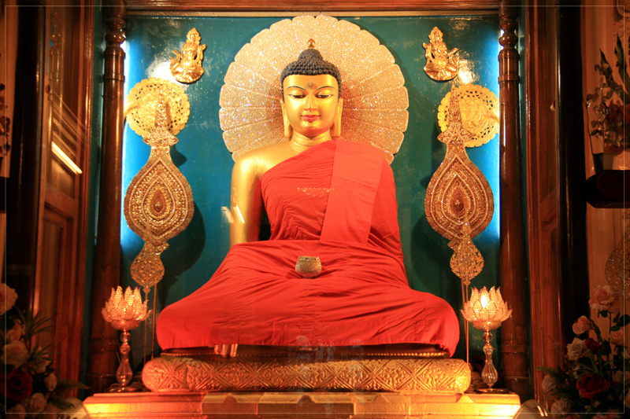

• Premium Trip (No Shop - No Option)
• ไหว้ครบทั้ง 4 สังเวชนียสถาน พุทธคยา ลุมพินี กุสินารา สารนาถ และ วัดเชตวัน สาวัตถี
• เที่ยว ทัชมาฮาล อนุสรณ์สถานแห่งความรักที่ยิ่งใหญ่
• เดินทางสะดวกสบายโดยสายการบินไทย บินตรงพุทธคยา / กลับเดลี
• โรงแรมที่พักดี ระดับ 4 ดาว ห้องสะอาด
• เน้นร้านอาหารไทย-อาหารจีน
• ไม่ลงร้านช้อปร้านยา มีเวลาเที่ยวเต็มที่ ไม่มีขาย Option เสริม ไม่เก็บเงินเพิ่มราคาทัวร์

Days | รายการทัวร์ | อาหาร | Hotel
1 | สนามบินสุวรรณภูมิ – พุทธคยา TG 327 (12.20-14.00) | -/-/D | พุทธคยา 4 ดาว
2 | ราชคฤห์ เขาคิชฌกูฏ วัดเวฬุวัน ตะโปทาราม นาลันทา หลวงพ่อดำ | B/L/D | พุทธคยา 4 ดาว
3 | พุทธคยา - เมืองพาราณสี ล่องเรือแม่น้ำคงคา พิธีคงคาอารตี | B/L/D | พาราณสี 4 ดาว
4 | เมืองพาราณสี ธรรมเมกขสถูป สารนาถ – กุสินารา | B/L/D | กุสินารา 4 ดาว
5 | กุสินารา มกุฏพันธเจดีย์ - ลุมพินี เนปาล สังเวชนียสถานลุมพินี | B/L/D | ลุมพินี 4 ดาว
6 | ลุมพินี วัดไทยลุมพินี - เมืองสาวัตถี บ้านอนาถบิณฑิกเศรษฐี | B/L/D | สาวัตถี 4 ดาว
7 | สาวัตถี - วัดเชตวัน - เมืองลัคเนา | B/L/D | ลัคเนา 4 ดาว
8 | ลัคเนา - อัครา – พระราชวังอัคราฟอร์ท | B/L/D | อัครา 4 ดาว
9 | ทัชมาฮาล - สุสานอิตมัดอุดดุลลาห์ - เดลี TG 316 (23.30-05.25) | B/L/D | บนเครื่อง
10 | สนามบินสุวรรณภูมิ (05.25) | -

แผนที่เส้นทาง พุทคยา – พาราณสี กุสินารา – ลุมพินี – สาวัตถี – ลัคเนา – ทอัครา – เดลี
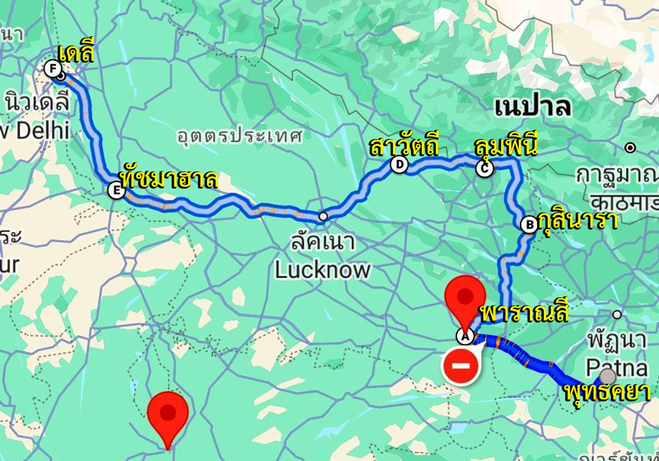

วันแรก : สนามบินสุวรรณภูมิ – พุทธคยา พระมหาเจดีย์พุทธคยา ต้นพระศรีมหาโพธิ์ พระพุทธเมตตา
09.30 น. พร้อมกันที่ สนามบินสุวรรณภูมิ ชั้น 4 ประตู 2 เคาน์เตอร์ D สายการบินไทย เจ้าหน้าที่คอยต้อนรับ
12.20 น. ออกเดินทางสู่ เมืองพุทธคยา โดยสายการบินไทย เที่ยวบินที่ TG 327
14.00 น. ถึง สนามบินเมืองคยา ประเทศอินเดีย ผ่านพิธีการตรวจคนเข้าเมือง นำท่านเดินทางสู่ พุทธคยา พุทธสังเวชนียสถานที่สำคัญที่สุดใน 1 ใน 4 สังเวชนียสถานและถือว่าเป็นสถานที่ศักดิ์สิทธิ์ที่สุดของชาวพุทธทั่วโลก นำท่านนมัสการ พระมหาเจดีย์พุทธคยา สถานที่ตรัสรู้ของพระพุทธเจ้าและนำท่านนมัสการ พระศรีมหาโพธิ์ และ พระพุทธเมตตา ซึ่งเป็นพระพุทธปางมารวิชัย ที่สร้างด้วยหินแกรนิตสีดำ อายุกว่า 1,400 ปี
19.00 น. บริการอาหารค่ำที่โรงแรม (1) หลังอาหารนำท่านสวดมนต์ นั่งสมาธิ ที่ ใต้ต้นพระศรีมหาโพธิ์ ที่ พระมหาเจดีย์พุทธคยา พักผ่อนกันตามอัธยาศัย (พัก Dhamma Grand Hotel / Bodhgaya Regency หรือระดับ 4 ดาว)
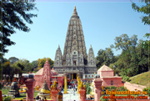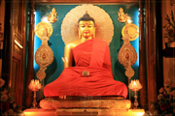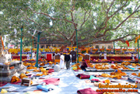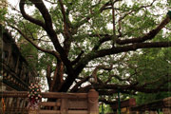
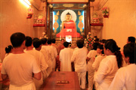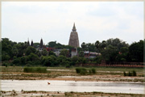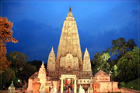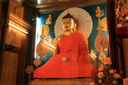

วันที่สอง : พุทธคยา - ราชคฤห์ เขาคิชฌกูฏ วัดเวฬุวัน นาลันทา หลวงพ่อดำ
07.00 น. บริการอาหารเช้าที่โรงแรม (2) หลังอาหารนำท่านเดินทางสู่ เมืองราชคฤห์ นครหลวงแห่งแคว้นมคธ นำท่านเดินขึ้น เขาคิชฌกูฎ หนึ่งในเบญจคีรี ชมวิวทิวทัศน์ที่สวยงาม นมัสการ ถ้ำพระโมคคัลลา ชม ถ้ำพระสารีบุตร สถานที่ที่พระสารีบุตรสำเร็จเป็นพระอรหันต์ นมัสการ กุฏีของพระอานนท์ นมัสการ มูลคันธกุฏี สถานที่ประทับของพระพุทธเจ้า ไหว้พระสวดมนต์ที่ยอดเขาคิชกูฎ จากนั้นนำท่านชม วัดชีวกัมพวัน โรงพยาบาลสงฆ์แห่งแรก
12.00 น. บริการอาหารกลางวันที่โรงแรม (3) หลังอาหารนำท่านเดินทางสู่ วัดเวฬุวนารามมหาสังฆยิกาวาส (วัดเวฬุวัน) วัดแห่งแรกในพระพุทธศาสนาและเป็นสถานที่แสดงโอวาทปาฏิโมกข์แก่พระอริยสงฆ์ 1250 องค์ มีสถูปที่บรรจุพระอัฐิธาตุของพระโมคคัลลานะและพระอัญญาโกญฑัญญะ นำท่านชม ตะโปทาราม สถานที่อาบน้ำชะล้างบาป 4 วรรณะของชาวอินเดีย เป็นน้ำอุ่นน้ำแร่จากธรรมชาติ ที่ผุดขึ้นมาจากใต้ดิน จากนั้นนำท่านชม มหาวิทยาลัยนาลันทา มหาวิทยาลัยที่ใหญ่ที่สุดในโลก เป็นศูนย์การศึกษาในสมัยพุทธกาล นำท่านเดินทางไปนมัสการ หลวงพ่อดำ ซึ่งเป็นพระพระพุทธรูปที่สร้างด้วยหินแกรนิตสีดำซึ่งสร้างรุ่นราวคราวเดียวกับพระพุทธเมตตา ร่วมถวายน้ำมันหลวงพ่อดำเพื่อเป็นสิริมงคล
19.00 น. บริการอาหารค่ำที่โรงแรม (4) หลังอาหารพักผ่อน (พัก Dhamma Grand Hotel / Bodhgaya Regency หรือระดับ 4 ดาว)
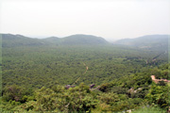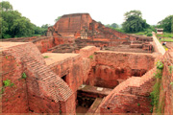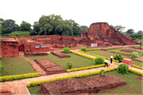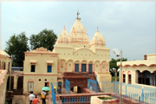

วันที่สาม : พุทธคยา - เมืองพาราณสี วัดกาสีศิวะนาท ล่องเรือแม่น้ำคงคา พิธีคงคาอารตี
07.00 น. บริการอาหารเช้าที่โรงแรม (5) หลังอาหารนำท่านออกเดินทางสู่ เมืองพาราณสี หรือ วาราณสี (Varanasi) ดินแดนแห่งการแสวงบุญชำระบาป มรดกโลกที่มีชีวิตสี่พันปีของอินเดียและเป็นเมืองหลวงแคว้นกาสี มีแม่น้ำคงคาอันศักดิ์สิทธิ์ไหลผ่าน มีประวัติศาสตร์ยาวนานกว่า 4,000 ปี จัดเป็นเมืองสุทธาวาสที่สถิตแห่งศิวเทพและถือว่าเป็นเมืองอมตะของอินเดีย เป็นที่แสวงบุญทั้งของชาวฮินดูและชาวพุทธทั่วโลก
12.00 น. บริการอาหารกลางวันที่ภัตตาคาร (6) หลังอาหารนำท่านออกเดินทางต่อ ถึง เมืองพาราณสี นำท่านชม วัดกาสีศิวะนาท เป็นวัดฮินดูที่มีชื่อเสียงที่สุดในเมืองพาราณสีที่สร้างถวายพระศิวะ จากนั้นนำท่านชม ท่าน้ำทศาศวเมธ (Dasaswameth Ghat) เป็นท่าน้ำที่ใหญ่ที่สุดและสำคัญที่สุดของเมืองพาราณสี ในตอนเย็นทุกวันเป็นสถานที่ประกอบพิธีบูชาไฟ (พิธีคงคาอารตี) และอาบน้ำชำระบาป มีการประกอบพิธีกรรมในทุกค่ำคืนริมแม่น้ำคงคาโดยเหล่าพราหมณ์เพื่อขอพรจากพระศิวะ นำท่าน ล่องเรือแม่น้ำคงคา ซึ่งชาวฮินดูเชื่อถือว่าเป็นแม่น้ำศักดิ์สิทธิ์ที่ไหลมาจากมวยผมขององค์พระศิวะ (แม่น้ำนี้ไหลมาจากที่ราบสูงทิเบตเทือกเขาหิมาลัย ประเทศจีนและเนปาล) ให้ทุกท่านได้ ลอยกระทงแม่น้ำคงคา และชม พิธีคงคาอารตี ที่ยิ่งใหญ่และสวยงาม
19.00 น. บริการอาหารค่ำที่โรงแรม (7) พักผ่อน (พัก Rivatas Hotel / The Fern Residency หรือระดับ 4 ดาว)
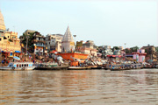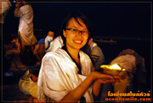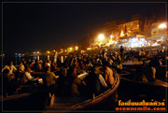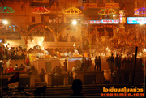

วันที่สี่ : เมืองพาราณสี ธรรมเมกขสถูป สารนาถ - กุสินารา สังเวชนียสถานกุสินารา
07.00 น. บริการอาหารเช้าที่โรงแรม (8) หลังอาหารนำท่านเดินทางสู่ เมืองสารนาถ นำท่านสวดมนต์ ไหว้พระ นั่งสมาธิ ที่ ธัมเมกขสถูป ป่าอิสิปตนมฤคทาวัน เป็นพุทธสังเวชนียสถาน สถานที่แสดงปฐมเทศนาธรรมจักกัปปวัตนสูตร โปรดเบญจวัคคีย์ทั้งห้า ในสมัยพุทธกาลเป็นสถานที่สงบและเป็นที่ชุมนุมของเหล่าฤษี นักบวชและนักพรตต่างๆ ที่มาบำเพ็ญตบะและโยคะเพื่อเข้าถึงพรหมัน (ตามความเชื่อของพรามหณ์) ทำให้ปัจจวัคคีย์ที่ปลีกตัวมาจากเจ้าชายสิทธัตถะมาบำเพ็ญตบะที่นี่ นำท่านชม มูลคันธกุฏี สถานที่พระพุทธเจ้าประทับจำพรรษาแรกและพรรษาที่ 12 ชม สถูปเจาคันธี ซึ่งสร้างเป็นอนุสรณ์ที่ปัญจวัคคีย์ได้พบกับพระพุทธเจ้าเป็นครั้งแรก ชม ยสเจดีย์ สถานที่ซึ่งพระพุทธองค์ทรงแสดงธรรมให้กับยสกุลบุตร ชม ธรรมราชิกสถูป เป็นสถูปที่เคยเป็นที่ประดิษฐานพระบรมสารีริกธาตุ
12.00 น. บริการอาหารกลางวันที่ภัตตาคาร (9) หลังอาหารนำท่านเดินทางสู่ เมืองกุสินารา เป็นที่ตั้งของสังเวชนียสถานแห่งที่ 4 ดินแดนแห่งพุทธปรินิพพาน มหานครแห่งแคว้นมัลละ
19.30 น. บริการอาหารเย็นที่โรงแรม (10) หลังอาหารพักผ่อน (พัก Hotel Imperial / OM Residency หรือระดับ 4 ดาว)
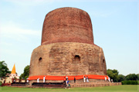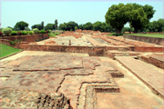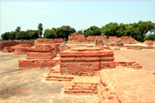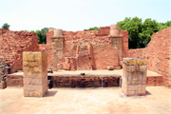

วันที่ห้า : สังเวชนียสถานกุสินารา มกุฏพันธเจดีย์ - ลุมพินี เนปาล
07.00 น. บริการอาหารเช้าที่โรงแรม (11) หลังอาหารนำท่านสวดมนต์ที่ มหาปรินิพพานสถูป กุสินารา สถานที่พระพุทธเจ้าเสด็จดับขันธ์ปรินิพพานภายใต้ต้นสาละคู่ เป็นพุทธสถานที่พระพุทธเจ้าประทานการบวชให้สาวกองค์สุดท้าย เป็นที่ตรัสเทศนาปัจฉิมโอวาทสุดยอดแห่งพระธรรมคำสอนคือความไม่ประมาท นำท่านนมัสการ พุทธวิหารปรินิพพาน กราบนมัสการ พระพุทธไสยาสน์ปางปรินิพพาน เหมือนกับได้กราบนมัสการพระบรมศพของพระพุทธเจ้าจริงๆ ร่วมถวายห่มผ้าพระพุทธไสยาสน์เพื่อเป็นสิริมงคล จากนั้นนำท่านชม พรามณ์เจดีย์ ซึ่งเป็นสถานที่แจกพระบรมสารีริกธาตุ และนมัสการ มกุฎพันธเจดีย์ สถานที่ถวายพระเพลิงพระพุทธสรีระ
12.00 น. บริการอาหารกลางวันที่ภัตตาคาร (12) หลังอาหารออกเดินทางสู่ เมืองลุมพินี ในเขตประเทศเนปาล ผ่าน เมืองโครักข์ปูร์ เมืองพรมแดนของอินเดียเข้าสู่ เมืองสิทธารัตถะ ของเนปาล สถานที่ตั้งอยู่กึ่งกลางระหว่างกรุงกบิลพัสดุ์กับกรุงเทวทหะถึง พรมแดนอินเดีย-เนปาล ผ่านพิธีการตรวจคนเข้าเมืองเดินทางเข้าสู่ เมืองสิทธารัตถะ เดินทางสู่ เมืองลุมพินี นำท่านเดินทางเข้าที่พัก
19.00 น. บริการอาหารเย็นที่โรงแรม (13) พักผ่อน (พัก Hotel Pawan Palace / Hotel Maurya หรือระดับ 4 ดาว)
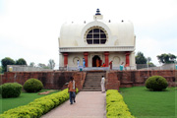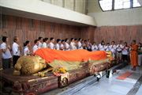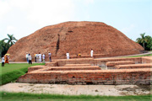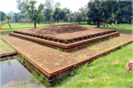

วันที่หก : ลุมพินี สังเวชนียสถานลุมพินี วัดไทยลุมพินี - เมืองสาวัตถี
07.00 น. บริการอาหารเช้าที่โรงแรม (14) หลังอาหารนำท่านนมัสการ มหาสังฆารามอนุสรณ์ ลุมพินี พุทธสังเวชนียสถานที่สำคัญ 1 ใน 4 สังเวชนียสถาน เป็นสถานที่ประสูติของเจ้าชายสิทธัตถะ ผู้ซึ่งต่อมาตรัสรู้เป็นพระบรมศาสดาสัมมาสัมพุทธเจ้า นำท่านสวดมนต์ที่ มหาสังฆารามอนุสรณ์ลุมพินี ชม มายาเทวีวิหาร ลุมพินี ภายในมีรูปพระนางสิริมหามายาเทวี แกะสลักด้วยหินเป็นรูปพระพุทธมารดายืนประทับเหนี่ยวกิ่งสาละอยู่พร้อมกับพระสนม และข้างหน้าเป็นรูปเจ้าฟ้าชายสิทธัตถะกุมารกำลังก้าวพระบาทไปบนดอกบัว ชม สระสรงสนานธารโบกขรณี ชม วัตถุสถานเสนาสนะสงฆ์และเจดีย์ สถานที่ผู้เลื่อมใสศรัทธาได้สร้างไว้เป็นพุทธบูชาตลอดมาไม่ขาดสายตั้งแต่โบราณ ชม เสาอโศก ที่จารึกอักษรพราหมีโบราณไว้ จากนั้นนำท่านชม วัดไทยลุมพินี ซึ่งมีพระไทยจำพรรษาอยู่
12.00 น. บริการอาหารกลางวันที่ภัตตาคารระหว่างทาง (15) หลังอาหารท่านเดินทางสู่ เมืองสาวัตถี ในสมัยพุทธกาล เป็นเมืองหลวงของแคว้นโกศล 1 ใน 16 แคว้น เป็นเมืองที่ใหญ่พอกับเมืองราชคฤห์และพาราณสี เป็นเมืองศูนย์กลางการค้าขายและเป็นเมืองที่พระพุทธเจ้าประทับนานที่สุดถึง 25 พรรษา รวมทั้งเป็นเมืองที่พระพุทธศาสนามั่นคงที่สุด ปัจจุบันเมืองนี้เหลือเพียงซากโบราณสถาน ชมวิถีชีวิตชนบทระหว่างเดินทาง นำท่านเดินทางเข้าที่พัก
19.00 น. บริการอาหารเย็นที่โรงแรม (16) พักผ่อน (พัก Hotel Platinum / Hotel Pawan Palace หรือระดับ 4 ดาว)
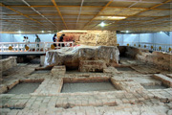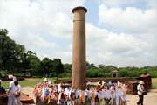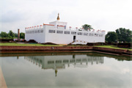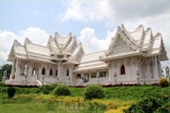

วันที่เจ็ด : สาวัตถี วัดเชตวัน บ้านอนาถบิณฑิกเศรษฐี - เมืองลัคเนา
07.00 น. บริการอาหารเช้าที่โรงแรม (17) หลังอาหารนำท่านกราบนมัสการพระพุทธเจ้าที่ วัดเชตวัน เป็นวัดที่ใหญ่ที่สุดและเป็นวัดที่พระพุทธเจ้ารวมทั้งพระอรหันต์ได้จำพรรษาอยู่นานที่สุดถึง 19 พรรษา สร้างโดยอนาถบิณฑิกมหาเศรษฐี กล่าวกันว่าต้องขนเงินมาปูพื้นที่ให้เต็มสวนจึงจะซื้อที่ดินมาสร้างวัดถวายแด่พระพุทธเจ้าได้ เพราะในสมัยนั้นดินแดนทุกแห่งเป็นของผู้ที่นับถือศาสนาพราหมณ์ นำท่านนมัสการ กุฎิพระพุทธเจ้า กุฎิพระโมคคัลลา กุฎิพระสารีบุตร กุฎิพระสิวลี กุฎิพระอานนท์ และสถูปที่บรรจุสารีริกธาตุของพระอรหันต์ ชมบ่อน้ำที่พระพุทธเจ้าใช้เป็นที่สรงน้ำตลอดระยะเวลาที่จำพรรษาอยู่ จากนั้นนำท่านชมสถานที่สำคัญอื่นๆเช่น บ้านอนาถบิณฑิกเศรษฐี, บ้านพ่อขององคุลีมา, เนินดินที่พระพุทธเจ้าแสดงยมกปาฏิหาริย์
12.00 น. บริการอาหารกลางวันที่ภัตตาคาร (18) หลังอาหารนำท่านออกเดินทางสู่ เมืองลัคเนา (Lucknow) เมืองเอกของรัฐอุตตรประเทศ รัฐที่ใหญ่ที่สุดและอยู่ทางตอนเหนืออินเดีย
19.00 น. บริการอาหารเย็นที่โรงแรม (19) พักผ่อน (พัก Ramada Plaza by Wyndham Lucknow หรือระดับ 4 ดาว)
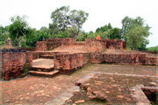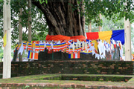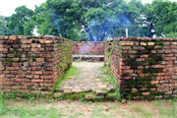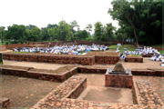
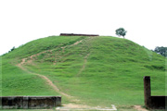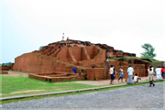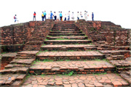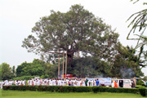

วันที่แปด : ลัคเนา – อัครา - อัคราฟอร์ท
07.00 น. บริการอาหารเช้าที่โรงแรม (20) หลังอาหารนำท่านเดินทางสู่ เมืองอัครา (330 กิโลเมตร)
12.00 น. บริการอาหารกลางวันที่ภัตตาคาร (21) หลังอาหารนำท่านเดินทางกันต่อ เมืองอัคราเป็นเมืองเก่าแก่เมืองหนึ่ง เคยเป็นศูนย์กลางการปกครองของอินเดียสมัยราชวงศ์โมกุลและเป็นสถานที่ตั้งของทัชมาฮาล นำท่านชม อัคราฟอร์ท พระราชวังที่ยิ่งใหญ่สร้างขึ้นโดยใช้เวลาที่ยาวนานถึงสามยุคของกษัตริย์แห่งราชวงศ์โมกุล มีลักษณะเป็นกำแพงสองชั้นและป้อมอาคารทางเข้าสี่ทิศ ภายในประกอบด้วยพระราชวัง มัสยิด สวนดอกไม้ อาคารหินทรายสีแดงสร้างโดยกษัตริย์อัคบาร์ ที่นี่ยังเป็นที่คุมขังกษัตริย์ซาจาร์ฮาล โดยบุตรชายของพระองค์เอง พระองค์ใช้เวลาช่วงสุดท้ายของชีวิต โดยการมองผ่านแม่น้ำยมุนาไปยังทัชมาฮาลสถานที่ใช้ฝังพระศพมเหสีสุดที่รักของพระองค์
19.00 น. บริการอาหารค่ำที่โรงแรม (22) หลังอาหารพักผ่อน (พัก Grand Mercure Hotel หรือระดับ 4 ดาว)
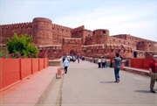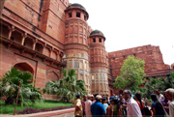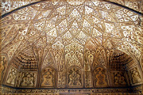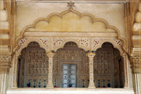
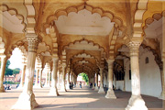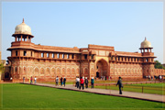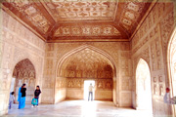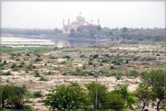

วันที่เก้า : ทัชมาฮาล - สุสานอิตมัดอุดดุลลาห์ - เดลี
07.00 น. บริการอาหารเช้าที่โรงแรม (23) หลังอาหารนำท่านชม ทัชมาฮาล อนุสรณ์สถานแห่งความรักที่ยิ่งใหญ่ตั้งอยู่ริมน้ำยมุนา สร้างขึ้นด้วยหินอ่อนสีขาวและหินทรายสีแดง ประดับประดาด้วยรัตนชาติหลากหลายชนิด ใช้เวลาในการสร้างถึง 22 ปี เพื่อแสดงถึงความรักอันยิ่งใหญ่ของกษัตริย์ซาจาร์ฮาล ต่อพระมเหสี มุมตัสมาฮาล ที่สวรรคตเนื่องจากการให้กำเนิดบุตรคนที่ 14 ภายในทัชมาฮาล เป็นที่บรรจุร่างของพระนางมุมตัสและกษัตริย์ซาจาร์ฮาลที่สวยงามโดดเด่น (ทัชมาฮาล ปิดทุกวันศุกร์)
12.00 น. บริการอาหารกลางวันที่โรงแรม (24) หลังอาหารนำท่านชม สุสานอิตมัดอุดดุลลาห์ (Itmad-ud-Daulah) ต้นแบบของทัชมาฮาล ตั้งอยู่ริมแม่น้ำยมุนา เป็นสุสานของปู่มุมตัสมาฮาล เป็นผลงานชิ้นเอกของสุสานโมกุลที่ไม่มีโดมและเป็นสุสานแห่งแรกที่สร้างด้วยหินอ่อนล้วนๆ มีการตกแต่งด้วยภาพวาด การแกะลวดลายดอกไม้ สัตว์ ไว้อย่างสวยงาม ต่อมาได้เอาหินอ่อนชนิดเดียวกันไปใช้สร้างทัชมาฮาล จากนั้นนำท่าน ช้อปปิ้งของฝากจากเมืองอัครา นำท่านออกเดินทางสู่ เมืองเดลลี
19.00 น. บริการอาหารค่ำที่ภัตตาคาร (25) หลังอาหารเดินทางสู่ สนามบินเดลี
23.30 น. ออกเดินทางกลับสู่ กรุงเทพฯ โดยสายการบินไทย TG 316
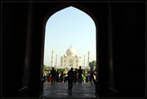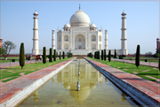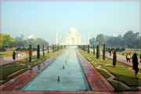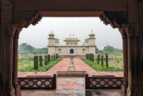

วันที่สิบ : สนามบินสุวรรณภูมิ
05.25 น. ถึง สนามบินสุวรรณภูมิ โดยสวัสดิภาพ

• กรุ๊ปเหมาส่วนตัว เดินทางได้ทุกวัน (27 ตุลาคม – 15 มีนาคม 2568)
จำนวนคน | ราคา (ไม่รวมตั๋วเครื่อง) | ราคา (รวมตั๋วเครื่อง) | พักเดี่ยวเพิ่ม | รถเดินทาง
4 ท่าน |  |  |  | รถ TEMPO TRAVELLER 12 ที่นั่ง
6 ท่าน |  |  |  | รถ TEMPO TRAVELLER 12 ที่นั่ง
8 ท่าน |  |  |  | รถ TEMPO TRAVELLER 12 ที่นั่ง
10 - 14 ท่าน |  |  |  | MINIBUS 18 ที่นั่ง
15 - 20 ท่าน |  |  |  | BUS 35 ที่นั่ง
• กรุ๊ป 10 ท่านขึ้นไป แถมฟรี 1 ท่าน (สำหรับท่านที่แถม ไม่รวมค่าตั๋วเครื่องบิน ประมาณ 18,000.บาท)
• ยกเว้นช่วงคริสมาสและปีใหม่ ค่าทัวร์มีปรับราคาครับ

• ค่าบริการนี้รวม
1.ค่าตั๋วเครื่องบินสายการบินตามโปรแกรมทัวร์
2.ค่าโรงแรมที่พัก 7 คืน (พักห้องละ 2 ท่าน ระดับ 4 ดาว)
3.ค่าอาหารทุกมื้อพร้อมอาหารว่างและเครื่องดื่ม (ตามระบุในรายการ)
4.ค่ารถปรับอากาศนำเที่ยว
5.ค่าวีซ่าอินเดีย-วีซ่าเนปาลและธรรมเนียมเข้าชมสถานที่ต่างๆ
6.ค่าประกันอุบัติเหตุและประกันสุขภาพระหว่างการเดินทาง
7.ไกด์ท้องถิ่น รับ-ส่งที่สนามบิน (ภาษาอังกฤษ)

• ค่าบริการนี้ไม่รวม
1.ค่าทิปไกด์และพนักงานขับรถอินเดีย (วันละ 5 ดอลล่า 9 วัน 45 ดอลล่า)

• หมายเหตุ
1.สายการบินไทย น้ำหนักโหลดกระเป๋า 20 กก. / ถือขึ้นเครื่อง 7 กก.

• การสำรองที่นั่ง
1.วางมัดจำท่านละ 20,000.-บาท (เพื่อจองตั๋วเครื่องบิน) พร้อมส่งหน้าพาสปอร์ต+ใบโอนเงิน+เบอร์โทรติดต่อ
2.กรณีลูกค้าจองตั๋วเอง วางมัดจำท่านละ 5,000.-บาท
3.ส่วนที่เหลือชำระก่อนการเดินทาง 20 วัน

• เอกสารทำวีซ่าอินเดีย
1.สแกนหน้าพาสปอร์ตสีที่ชัดเจน หน้าหนังสือเดินทางที่มีอายุการใช้งานเหลือไม่น้อยกว่า 6 เดือน (นับจากวันเดินทาง)
2.รูปถ่ายสีขนาด 2x2 นิ้ว พื้นหลังสีขาว หน้าตรง ไม่ยิ้ม ไม่เบลอ (ไม่เอารูปถ่ายข้าราชการ)
3.กรอกแบบฟอร์มขอวีซ่าตามที่บริษัทส่งไปให้ (ไม่ยุ่งยากครับ)

